Datos de identificación del programa de formación

PROGRAMA DE FORMACIÓN | Gestión del desarrollo administrativo e innovación

COMPETENCIA | 210601020. Atender clientes de acuerdo con procedimiento de servicio y normativa | RESULTADOS DE APRENDIZAJE | 210601020-03. Organizar eventos empresariales de acuerdo con requerimiento y procedimiento técnico.  210601020-04. Verificar la prestación del servicio al cliente de acuerdo con política institucional y normativa.

NÚMERO DEL COMPONENTE FORMATIVO | 8
NOMBRE DEL COMPONENTE FORMATIVO | Generalidades de los eventos empresariales
BREVE DESCRIPCIÓN | Los eventos empresariales representan la manera organizada y estructurada de establecer la comunicación con los grupos de interés, permiten presentar los productos y servicios, establecer y fortalecer la imagen corporativa de la empresa y alcanzar la fidelización de los mismos.
PALABRAS CLAVE | Servicio, calidad, comunicación, protocolos, manuales

ÁREA OCUPACIONAL | 6 - VENTAS Y SERVICIOS
IDIOMA | Español

TABLA DE CONTENIDOS

1. Eventos
2. Comité de eventos
3. Logística en eventos
4. Técnicas de recolección de información
5. Trazabilidad del servicio

INTRODUCCIÓN

Cuadro de texto
Apreciado aprendiz, bienvenido a este componente formativo, donde se tratan los conceptos que definen generalidades de los eventos empresariales, su logística, diferentes técnicas de recolección de información, trazabilidad del servicio e informes de gestión. Dichos temas son claves para la organización y estructura de planes de servicios enfocados al mejoramiento de la calidad y competitividad empresarial.
En el siguiente video conocerá, de forma general, la temática que se estudiará a lo largo del componente formativo.

GUION DE VIDEO INTRODUCTORIO

Tipo de recurso | Video motion
NOTA
Título | Introducción
Escena | Imagen | Sonido | Narración | Texto
1 |  |  | Bienvenido a este componente formativo en el que se estudiarán todos los temas relativos a los eventos empresariales. Este le permitirá reconocer la importancia de la organización, trazabilidad y evaluación de los eventos, como estrategias de divulgación y competitividad empresarial. | Eventos empresariales
2 |   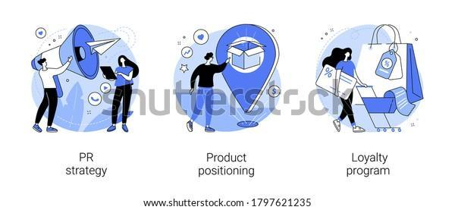 |  | Nos encontramos en tiempos cambiantes, en los que se demanda un nivel de actualización constante en conocimiento y en tecnología. Por eso, las empresas buscan ser reconocidas local, regional, nacional e internacionalmente, para que sus productos se mantengan en el mercado y tengan vigencia. Son muchas las estrategias que las empresas pueden utilizar para promocionar y posicionar su marca, sus productos y servicios. Los productos y los servicios se diseñan en las empresas, pero la imagen o marca se construye bajo la percepción de cada persona. | Reconocimiento  Promoción y posicionamiento
3 |      |  | Las empresas deben centrar sus esfuerzos en alcanzar la satisfacción de sus clientes y conocer sus percepciones, impresiones o sensaciones frente a la experiencia vivida con los productos o servicios que ellas ofrecen. De esta manera se pueden aplicar acciones correctivas o de mejora, pensando siempre en el mejoramiento de la calidad. | Satisfacción del cliente  Conocer al cliente  Mejoramiento de la calidad
4 | Colocar un signo de interrogación. Mientras el audio se escucha, van apareciendo cada una de las preguntas.  Luego desaparecen y se presenta un carrusel de imágenes de congresos, ferias comerciales, convenciones, seminarios, foros, asambleas, lanzamientos de productos, exposiciones o ruedas de prensa. |  | ¿Cómo conocer a los clientes?  ¿Cómo saber sus gustos o preferencias?  ¿Cómo identificar el nivel de satisfacción frente a un producto o servicio?  ¿Cómo establecer una relación más cercana con ellos?  Para responder estas preguntas las empresas pueden establecer diferentes estrategias de comunicación que les permitirán generar dichos acercamientos. Entre estas estrategias se tienen, por ejemplo, congresos, ferias comerciales, convenciones, seminarios, foros, asambleas, lanzamientos de productos, exposiciones, ruedas de prensa, entre otros. Estos eventos son instrumentos necesarios para la construcción de vínculos de confianza entre empresas, consumidores, competidores, proveedores y demás grupos de interés. | ¿Cómo conocer a los clientes?  ¿Cómo saber sus gustos o preferencias?  ¿Cómo identificar el nivel de satisfacción frente a un producto o servicio?  ¿Cómo establecer una relación más cercana con ellos?  Diferentes estrategias
5 | Puede colocarse una secuencia, planear un evento, organizarlo, estar en él y evaluarlo. |  | De acuerdo con la organización e innovación que una empresa aplique en cada evento, logrará alcanzar un nivel satisfactorio en la relación con sus grupos de interés. Estos eventos se deben planear, organizar, ejecutar y evaluar de manera detallada, aplicando cada uno de los elementos propios de cada fase del proceso. | Planear  Organizar  Ejecutar  Evaluar
6 |   Luego, colocar una imagen de un evento o varias imágenes, y de allí salen las palabras desde eventos empresariales. |  | Este componente formativo aborda cada uno de los aspectos necesarios para el planteamiento, la organización y el desarrollo de cualquier tipo de evento empresarial. En él se abordan temas relacionados con eventos empresariales, características y tipos de estos eventos, protocolos de organización, elaboración de agenda, convocatoria y divulgación, publicidad tradicional y digital, y elaboración de actas. Además, se desarrollan temas que involucran a los comités de eventos, su organización, alcance y responsabilidades; procesos de documentación y logística en eventos; organización y recursos; planes de contingencia; feedback; tipos de técnicas de recolección de información, e instrumentos de recolección de información y sus características. Por último, pero no menos importante, se abordan los temas de trazabilidad de servicios, tipos de trazabilidad, informes de servicio y sus características. | Planteamiento  Organización  Desarrollo  Eventos empresariales  Protocolos de organización  Organización del evento  Logística del evento  Plan de contingencia  Trazabilidad de servicios
7 |  |  | A partir de este momento, puede iniciar el estudio y desarrollo del componente formativo, con la confianza de que obtendrá un proceso enriquecedor, en el que se apropiará de los conocimientos necesarios para el establecimiento de un servicio al cliente, con la calidad que este merece. | Servicio al cliente con calidad
Nombre del archivo | 122153_v1

DESARROLLO DE CONTENIDO

      - Eventos

Cuadro de texto

Para iniciar, es necesario saber qué es un evento. Esta palabra viene de la alocución latina eventus, que se refiere a una actividad o acontecimiento planeado y organizado que convoca y reúne a una determinada cantidad de personas en un mismo lugar y al mismo tiempo. Los eventos se pueden organizar para desarrollar diferentes actividades, sean estas de tipo social, cultural, comercial o profesional. También puede definirse como una actividad no rutinaria y planeada, cuyo objetivo puede ser de ocio, cultural, personal u organizacional. Los eventos se pueden gestar por fuera de la actividad normal diaria y pueden ser planeados para educar, informar, celebrar, entretener o generar experiencias en un grupo de personas.

Cuadro de texto
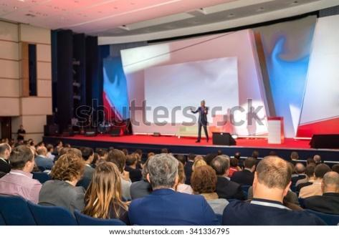
Un evento varía según su carácter, naturaleza y convocante. Sin embargo, todos los eventos tienen elementos comunes pues requieren organización previa y reúnen a un grupo de personas determinadas en una fecha y lugar previamente establecidos para desarrollar o compartir actividades afines a un mismo objetivo, que puede ser de carácter social, familiar, comercial o empresarial. Los eventos son intercambios sociales y culturales que permiten celebrar un acontecimiento social con familia y amigos o dar a conocer o posicionar una empresa y sus productos o servicios.

Eventos empresariales

Cuadro de texto

Ahora, un evento empresarial es una acción concreta, alineada con actividades de la empresa convocante y su estrategia de marketing, que reúne personas o empresas con objetivos afines al tema propuesto. Los eventos empresariales se pueden programar para diferentes objetivos que van desde dar a conocer la empresa hasta promover la fidelización de los clientes internos y externos.
Existe una gran variedad de eventos empresariales celebrados según circunstancias, objetivos, intención, tiempo y lugar, y las necesidades del organizador o anfitrión. Pueden ser eventos de carácter técnico o especializado para sectores específicos que desean ofrecer productos y servicios o que buscan mejorar la imagen de una empresa.

Tipo de recurso | Carrusel de tarjetas
Introducción | Algunos de estos eventos son:
Ruedas de prensa |  |   Imagen: 122153_i4
Seminarios |  | 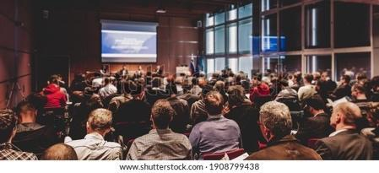  Imagen: 122153_i5
Procesos de formación |  |   Imagen: 122153_i6
Lanzamiento de un nuevo producto |  |   Imagen: 122153_i7
Ferias y exposiciones |  | 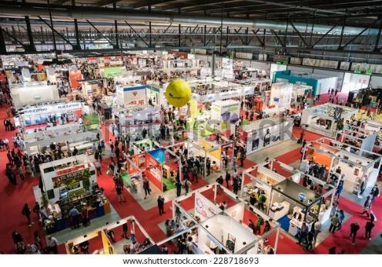  Imagen: 122153_i8
Juntas y asambleas |  |   Imagen: 122153_i9
Congresos |  |   Imagen: 122153_i10
Desayunos de trabajo |  |   Imagen: 122153_i11

Tipo de recurso | Cajón de texto de color
Es importante tener presente que un evento empresarial bien planeado puede ser una inversión rentable y aportar ventajas económicas y estratégicas, porque fortalece el sentido de pertenencia y permite conocer mejor el mercado objetivo. Además, genera ingresos adicionales, atrae y fideliza clientes y favorece la imagen institucional.

Cuadro de texto
Dentro de la logística del evento se encuentran varios pasos.

Tipo de recurso | Pestañas o tabs horizontales
Introducción | Conozcamos cada uno de ellos:
Protocolos de organización | El protocolo hace referencia al conjunto de normas y rutinas establecidas o concertadas para darle formalidad y estructura a las acciones o conductas de los participantes que intervienen en un evento.  Un evento empresarial puede tener diferentes objetivos, formatos, espacios, momentos o tamaños, pero todos necesitan contar con un protocolo, herramienta fundamental para que sea exitoso. Una adecuada planificación del protocolo contribuye a posicionar una marca e impulsar una imagen profesional. Para establecer el protocolo adecuado, es necesario verificar las necesidades y los requerimientos de quien celebra el evento, tales como objetivo, fecha, hora, lugar, invitados, temática, duración y presupuesto.  La siguiente imagen nos presenta los diferentes tipos de protocolo. | 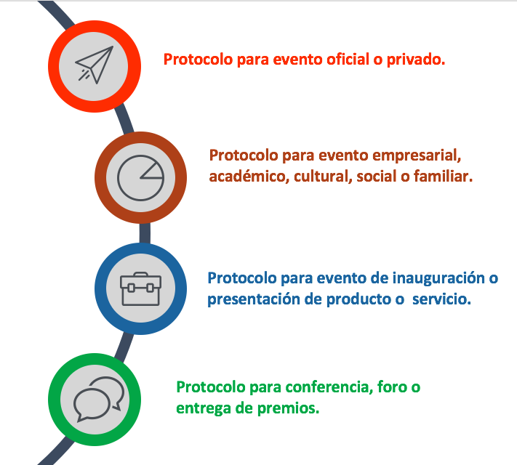  Imagen: 122153_i12
Elaboración de agenda | La agenda de un evento es una herramienta de trabajo necesaria para la planificación, organización y optimización de los recursos (tiempo, materiales, involucrados, entre otros). Se trata de un libro o libreta en la se planean todos los aspectos inherentes al evento, organizados de manera cronológica para dar el cumplimiento según lo planeado.  En este punto es importante hacerse la siguiente pregunta: ¿Qué se necesita para organizar correctamente la agenda de un evento empresarial?  Para que una agenda se organice correctamente es necesario conocer cada actividad a desarrollar, los responsables, la duración y las necesidades logísticas. Es fundamental revisar la locación, los materiales, los responsables y la información a publicar para hacer la convocatoria del evento, y al concluir, se debe redactar un informe que evalúe los resultados. En este informe se deben destacar el cumplimiento favorable o desfavorable de los objetivos propuestos y la satisfacción de todos los grupos de interés involucrados. |   Imagen: 122153_i13
Convocatoria y divulgación | Después de definir la agenda se debe realizar una convocatoria o divulgación. Este es un mecanismo usado para informar e invitar grupos de interés a participar en un evento programado. La divulgación puede realizarse por medio de un anuncio físico o virtual o de un documento escrito (carta o tarjeta de invitación) con el que se convoca a un determinado evento o acontecimiento.  Antes de iniciar el proceso de convocatoria y divulgación de un evento empresarial es importante conocer cuáles son las características del grupo humano que ayuda a organizar el evento. Esto permitirá definir estrategias adecuadas para lograr procesos efectivos de convocatoria (acción de invitar a un grupo de personas para que asistan a un acto o lugar) y de divulgación (acción de exponer y difundir un contenido sobre un tema general o específico).  La imagen presenta algunas estrategias de divulgación para eventos empresariales. | 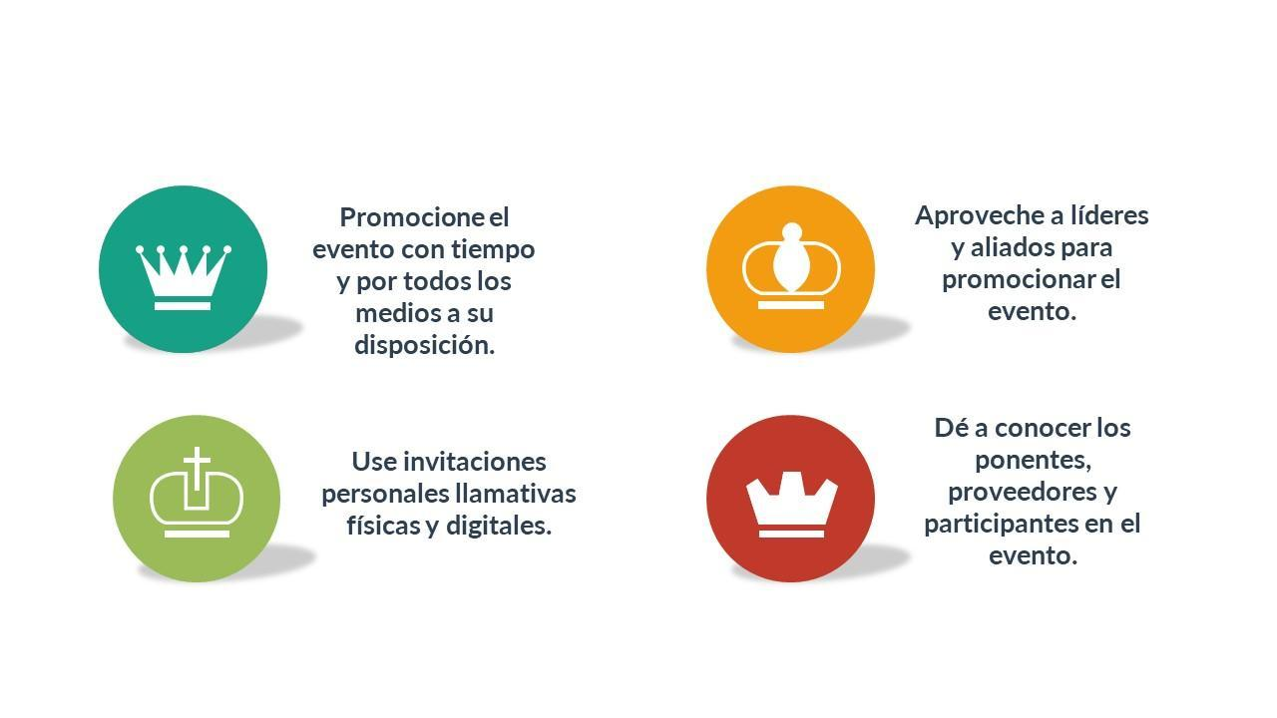  Imagen: 122153_i15
Publicidad tradicional y digital | Antes de hablar de la publicidad es importante conocer el término mercadotecnia, el cual hace referencia al sistema que investiga el comportamiento de los mercados y satisface las necesidades de los consumidores.  Con base en esta definición, para promocionar un evento, es necesario conocer la audiencia o los grupos de interés a convocar.  Existen diferentes maneras de promocionar o divulgar un evento. De manera tradicional, se pueden enviar tarjetas de invitación, cartas de invitación, hacer banners publicitarios, volantes promocionales, pautas radiales, pautas televisivas, visitas o llamadas. De manera virtual o digital, se pueden usar bases de datos para enviar correos electrónicos de invitación, crear avisos en redes sociales, enviar tarjetas de invitación virtuales, hacer videos promocionales o publicaciones en páginas web. |   Imagen: 122153_i16
Elaboración de actas | Para finalizar un evento, se debe elaborar un acta, documento que se redacta para dejar constancia de lo acordado en una reunión o evento. Su objetivo principal es registrar lo tratado para consultarlo cuando sea conveniente. En todo evento empresarial un acta es muy útil, porque permite recordar los puntos clave que se trataron en el encuentro.  Las actas recopilan toda la información del evento, dejan ver la ejecución cronológica de la agenda y muestran de manera concluyente los resultados obtenidos, sean estos satisfactorios o presenten acciones a mejorar. |   Imagen: 122153_i17

Tipo de recurso | Cajón de texto de color
Recuerde que el protocolo empresarial determina cómo actuar según el tipo de evento, la entidad que lo ofrece y el mensaje que se quiere transmitir a sus invitados.

      - Comité de eventos

Cuadro de texto

Tenemos claro qué es el evento, ahora hablemos del conjunto de personas encargadas de velar por el éxito de un evento. Se pueden crear subcomités, los cuales se encargan de organizar partes específicas del evento, como las finanzas, las relaciones públicas o la logística.
Todo comité se debe estructurar de manera formal (mediante acta) y lo deben conformar personas debidamente notificadas, que ejecuten roles necesarios e importantes dentro del evento.

Tipo de recurso |  | Pestañas o tabs Verticales
Introducción |  | A continuación, se presentan algunos ítems importantes que deben tener en cuenta los comités de eventos.

Organización | Los comités de eventos tienen las siguientes funciones organizacionales:  - Preparar el cronograma de actividades, asignar fechas preliminares, establecer el tema o los temas a tratar y definir las actividades a realizar, según el público previsto.  - Estructurar el programa técnico, seleccionar los ponentes, conferencistas y coordinadores de actividades.  - Determinar la estructura del evento a desarrollar.  - Convocar a reuniones, establecer actividades, controlar su ejecución e informar sobre los imprevistos que se presenten.
Alcance | Para el desarrollo del evento, cada comité es responsable de planear y organizar cada actividad asignada. Esto permite evaluar cuáles actividades funcionan bien y en cuáles se debe mejorar, para poder plantear acciones correctivas aplicables a próximos eventos.  El alcance de un evento está determinado en la fase de planeación, pues es allí donde se define hasta dónde se podrá abarcar en lo que respecta a números de personas, tiempo, localización geográfica y objetivos organizacionales.  Los alcances de las funciones de un comité se deben definir en el momento en que este se integra. Estos deben quedar formalmente documentados en el acta de constitución del comité.
Responsabilidades | El comité organizador de un evento delega responsabilidades y asegura que estas se realicen de forma puntual, según lo planeado. A su vez, cada subcomité contribuye a planear actividades, seleccionar responsables y velar para que se realicen correctamente, en el tiempo esperado.
Documentación | Por último, es necesario hacer la documentación de un evento empresarial. Esta brinda un sistema estandarizado de referencia para que todos los usuarios actúen de la misma forma, brinda documentación importante para quienes participan del evento, permite aclarar procesos dudosos y ayuda a simplificar procesos.  La documentación es una herramienta útil que ofrece respuestas rápidas en un mismo documento, permite actuar de acuerdo con la reglamentación vigente, ahorra tiempo, sirve como manual de capacitación y reúne información importante de varios documentos en uno solo.

Cuadro de texto
Ahora, veamos un ejemplo de actividades de un subcomité, en este caso de finanzas, es el siguiente:

Figura 1
Ejemplo de actividades del subcomité de finanzas

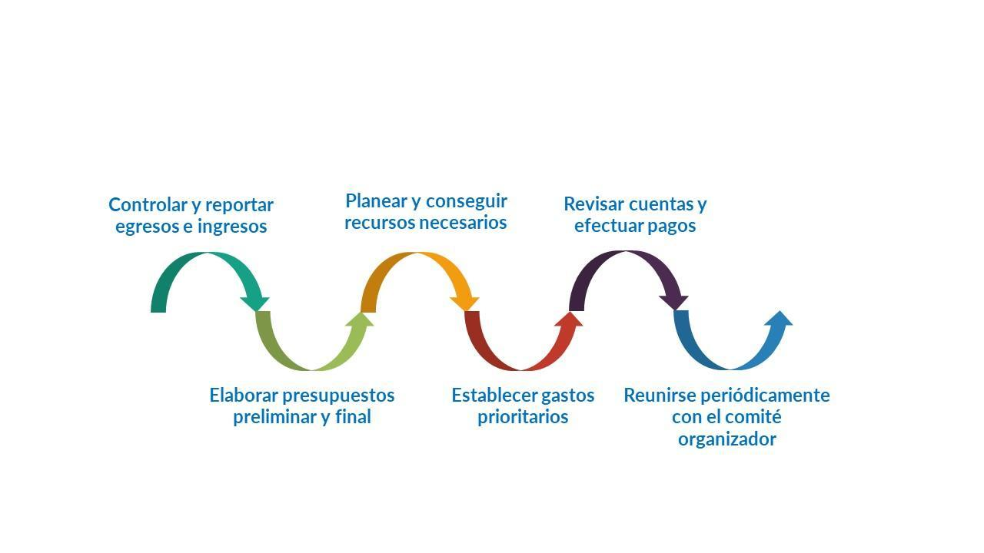

      - Logística en eventos

Cuadro de texto
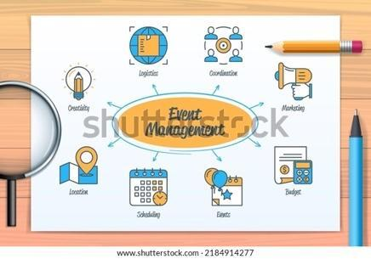
Y continuamos con la logística, la cual es el conjunto de métodos y medios idóneos para organizar, planificar y gestionar un emprendimiento o evento, incluyendo los costos y la calidad esperada. La logística de eventos permite ofrecer bienes y servicios adecuados en el momento justo, en el lugar idóneo, en las condiciones deseadas, con la mayor rentabilidad posible.
Es importante tener presente que todo evento inicia cuando la empresa toma la decisión de realizar dicha actividad y concluye en el momento en que el cliente o grupo de interés brinda su percepción sobre su desarrollo.

Tipo de recurso | Infografía interactiva: Punto caliente
Texto introductorio | Este proceso se divide en fases que permiten el desarrollo de los eventos en forma cíclica, garantizando la satisfacción de los grupos de interés. Estas fases son:
Planear

Organizar

Desarrollar

Evaluar

Realizar una imagen como la que se indica. Los textos se encuentran editables.
Código de la imagen | 122153_i22
Punto caliente 1 | Es la recolección de información para determinar los objetivos, metas y recursos necesarios en un evento. | Planear
Punto caliente 2 | Es la acción de dividir un evento en subfases temporalizadas y a cada una de ellas asignarles tiempo, recursos y funciones. | Organizar
Punto caliente 3 | Es la ejecución de todas las actividades planteadas. | Desarrollar
Punto caliente 4 | Proceso mediante el cual se detectan situaciones de éxito, de satisfacción o de desviaciones o no conformidades. Permite aplicar correctivos y mejorar la ejecución de los próximos eventos. | Evaluar

Organización

Cuadro de texto
La organización consiste en dividir el evento en actividades temporalizadas y a cada una de ellas asignarle tareas de acuerdo a lo planeado.

Tipo de recurso | Infografía estática
Texto introductorio | En la organización logística de eventos existen seis etapas clave:
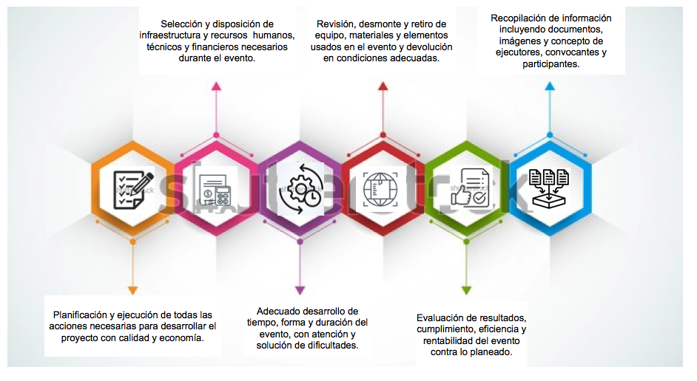
Realizar la infografía como se indica. Los textos editables se encuentran en la carpeta Anexos con el nombre Infografia.pptx
https://www.flaticon.es/icono-gratis/recopilacion-de-datos_2103533
https://www.shutterstock.com/es/image-vector/approval-icon-document-accredited-authorized-agreement-1879658749
https://www.shutterstock.com/es/image-vector/agile-process-line-icon-gear-arrow-1708373395
https://www.shutterstock.com/es/image-vector/clipboard-pencil-vector-icon-black-illustration-522431716
https://www.shutterstock.com/es/image-vector/vector-infographics-design-template-3d-paper-525060676
https://www.shutterstock.com/es/image-vector/event-management-concept-icons-events-scheduling-2173136987
Código de la imagen | 122153_i23

Recursos

Cuadro de texto
Los recursos son los medios materiales y humanos dispuestos durante el desarrollo de un evento empresarial.

Tipo de recurso | Tarjetas Avatar
Introducción | Ampliemos la información sobre cada uno de ellos:
Recursos físicos: son bienes involucrados directa o indirectamente en el proceso productivo, tales como materias primas, materiales procesados, bienes inmuebles, maquinaria, equipos y elementos de consumo. |  | 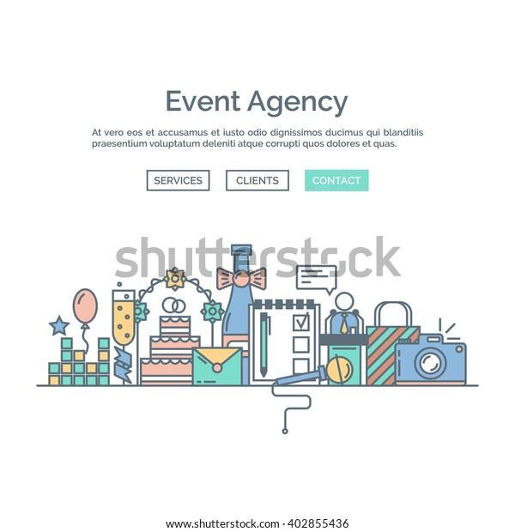  Imagen 122153_i24
Recursos humanos: conjunto de personas que laboran en el desarrollo de un evento. |  | 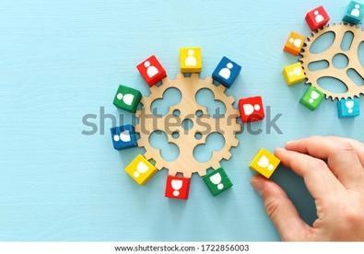  Imagen: 122153_i25

Plan de contingencia

Cuadro de texto
Un plan de contingencia representa un conjunto de operaciones alternativas al desarrollo normal de cada evento. Su finalidad es permitir que un evento se desarrolle de manera correcta, aun cuando alguna de las actividades o funciones se desvíen de su ruta normal por algunas circunstancias ajenas a la organización.

Tipo de recurso | Cajón de texto de color
El plan de contingencia durante un evento empresarial debe ser aplicable a todo evento con afluencia masiva de público que se desarrolle en el territorio nacional. Su cobertura técnica y metodológica debe cubrir cada circunstancia y fase del evento: planeación, responsabilidades, logística operacional, seguimiento, evaluación y cierre.

Feedback o retroalimentación

Cuadro de texto

En el área de eventos empresariales se denomina feedback o retroalimentación a la opinión de los participantes en un evento. Una evaluación exhaustiva del evento permite entender lo que funcionó y lo que no, si se atendieron a cabalidad las expectativas de los asistentes, si funcionó el mercadeo realizado o si el presupuesto y cronograma se apegaron a la realidad. Además, permite identificar en qué área es necesario tener más cuidado.
El feedback permite mejorar la planificación de eventos, revisar de forma adecuada lo acontecido y contribuye a brindar mayor seguridad al mejorar aspectos puntuales de la planificación de eventos.

      - Técnicas de recolección de información

Cuadro de texto
Al atender a los clientes, uno de los aspectos más importantes es la recolección de información. Pero, ¿qué es esto y para qué sirve?
Las técnicas de recolección de información se usan para recoger y analizar diferentes formas de información. Estas incluyen examinar documentos sobre un tema específico o realizar entrevistas, observaciones y encuestas para producir información cualitativa o cuantitativa, a partir de la cual se pueden tomar decisiones.
La información cualitativa de un evento empresarial describe características, cualidades y rasgos no cuantificables como opiniones personales, descripciones o percepciones sobre un tema determinado, mientras que la información cuantitativa es medible y corresponde a estadísticas, cantidades o mediciones.

Tipo de recurso | Pestañas o tabs horizontales
Introducción | Existen varias formas de recolectar información según datos requeridos y actividades desarrolladas. De acuerdo con Harvard Business School, entre las técnicas de recolección de información más usadas en analítica empresarial se encuentran las siguientes:
Observación | Implica observar el comportamiento o actuar de un sujeto en un entorno específico para comprenderlo y registrar lo observado. Hoy en día, se observa a personas interactuar con productos, sitios web y servicios en tiempo real, muchas veces, sin que esas personas lo sepan. |   Imagen: 122153_i27
Entrevistas y grupos de discusión | Son conversaciones grupales entre personas con intereses, características o necesidades comunes. En ambos casos, un facilitador hace preguntas que se debaten entre todos para obtener información sobre diferentes temas, percepciones, creencias y actitudes en un entorno social específico. |   Imagen: 122153_i28
Seguimiento de transacciones | Se refiere a la acción de acceder a datos de compras de clientes en sitios web, proveedores de servicios o comercio electrónico, que se analizan para generar estrategias de venta enfocadas en las preferencias de consumo. |   Imagen: 122153_i29
Seguimiento en redes sociales | Implica seguir posibles clientes para conocer su actividad en línea y comprender qué productos o servicios les interesan para generar anuncios adecuados y productos relevantes. |   Imagen: 122153_i30
Seguimiento en línea | Técnica con cookies (fragmentos de texto que un sitio web envía al navegador para recordar información sobre preferencias del visitante) por medio de la cual se recogen datos, anuncios en páginas web, campañas de correo electrónico, para analizar cifras, rastrear usuarios y su comportamiento en línea. | 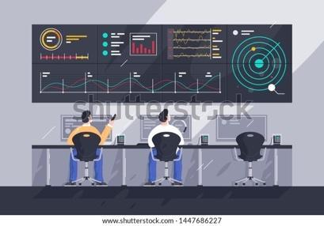  Imagen: 122153_i31
Encuesta | Puede ser física o digital. Esta recoge datos cuantitativos y cualitativos. Es económica, accesible a investigadores y usuarios, brinda información específica y constituye una base para mejorar o realizar nuevos estudios. |   Imagen: 122153_i32
Formulario | Es más general que la encuesta, logra recopilar datos cualitativos, demográficos o de contacto y permite el seguimiento a clientes potenciales a fin de conocerlos mejor. | 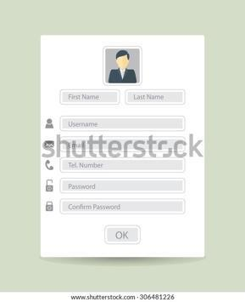  Imagen: 122153_i33

Cuadro de texto
También encontramos unas características que deben cumplir los diferentes instrumentos para recolección de información.

Tipo de recurso |  | Pestañas o tabs verticales
Introducción |  | Algunas de esas características son:

Imagen: 122153_i34
Ser completos y funcionales | Es decir, deben ser compatibles con escenarios reales y permitir formular diferentes tipos de preguntas. Deben tener validación aplicable a diferentes opciones de respuesta para recolectar datos precisos y minimizar su limpieza, y deben incluir preguntas relevantes.
Ser fáciles de usar y amigables con los clientes | Su diseño debe ser intuitivo, integrable con otras herramientas y visión global, para poder conectar con la administración de relaciones en las distintas etapas de CRM (Customer Relationship Management).
Simplificar la elaboración de informes | En lo posible, deben aplicarse en línea, a través de una interfaz de usuario intuitiva que dé sentido a los datos obtenidos.
Estar diseñados para facilitar la atención al cliente | Su política de atención al cliente y los canales de comunicación deben ser útiles y constantes para resolver conflictos. Deben ofrecer diversas formas de contacto, estar diseñados en el idioma de quien lo va a diligenciar y prestar ayuda rápida y eficiente.
Tener buena relación de costo-beneficio | Este es un parámetro fundamental al escoger un instrumento para recolección de información.

Instrumentos de recolección de información

Cuadro de texto
Dados los criterios para recolectar información tales como la naturaleza del objeto de estudio, la posibilidad de acceso a la información, el tamaño de la muestra, los recursos disponibles, la facilidad para obtener datos, el tipo y la naturaleza de la fuente de datos, surgen instrumentos como los cuestionarios (conjunto de preguntas que permiten recoger, procesar y analizar información pertinente) y las escalas de actitudes (instrumento de evaluación para recoger información específica), que se construyen con preguntas sobre variables a medir según objetivos de investigación.

5. Trazabilidad del servicio

Cuadro de texto
Dada la importancia que tienen los eventos empresariales como medio de comunicación y fidelización de clientes internos y externos, es importante recalcar que el éxito de estos se debe a la correcta aplicación de cada uno de sus elementos. Dentro de estos elementos destaca la trazabilidad como un mecanismo de planeación, seguimiento, control y evaluación. Para conocer más sobre este tema, lo invitamos a ver el siguiente video.

Tipo de recurso | Video motion
NOTA
Título | Trazabilidad
Escena | Imagen | Sonido | Narración | Texto
1 | 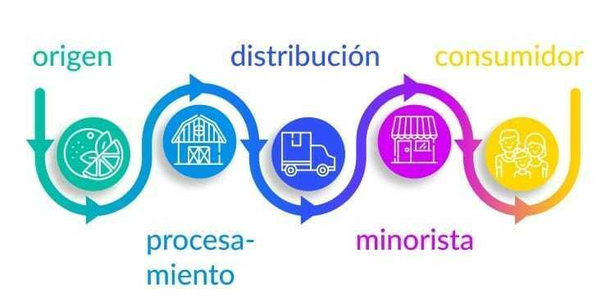 |  | La trazabilidad se refiere a un conjunto de procedimientos que registran e identifican la ubicación y trayectoria de un servicio. Esto se logra a través de un proceso que permite conocer la procedencia de la necesidad o solicitud y dar respuesta a los interrogantes manifiestos para lograr un mejor servicio. | Trazabilidad
2 | 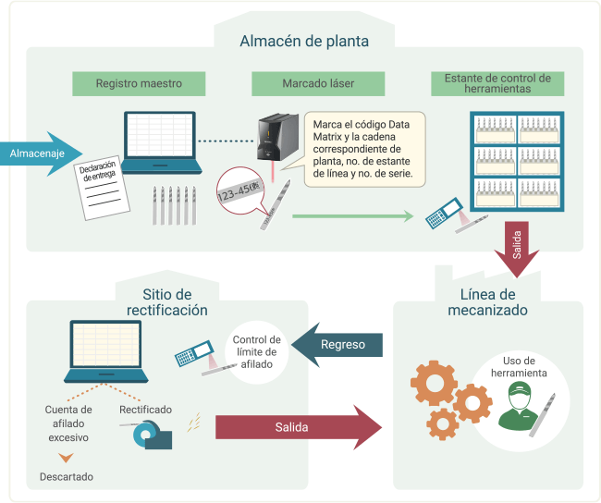 |  | También se puede decir que la trazabilidad permite construir el recorrido de una situación de servicio para identificar su situación anterior, actual y futura, y establecer dicha trayectoria. Por esta razón, es importante: | Construir un recorrido de una situación de un servicio
3 | De la imagen utilizada en la explicación sobre qué es trazabilidad, en esta parte resaltar el origen. |  | Conocer el origen de la situación o situación del servicio. | Origen de la situación
4 | De la imagen utilizada en la explicación sobre qué es trazabilidad, en esta parte resaltar los procedimientos. |  | Conocer todos los procedimientos o pasos aplicados en dicho servicio. | Procedimientos o pasos
5 | Si la imagen utilizada no tiene el monitoreo de respuesta, colocar una imagen sobre la entrega del servicio. |  | Monitorear la respuesta, entrega del servicio o solución de la necesidad. | Monitoreo sobre respuesta, entrega o solución
6 | Si la imagen utilizada no tiene el monitoreo de respuesta, colocar una imagen sobre satisfacción del cliente. |  | Hacer seguimiento y analizar el nivel de satisfacción del cliente. | Satisfacción del cliente
7 | Colocar las 3 imágenes que se van a utilizar en las siguientes 3 escenas y colocar el texto resaltado. |  | Los tipos de trazabilidad se diferencian según el origen o sentido en que se mueve el producto o servicio dentro de la cadena de suministro o ciclo de servicio. Las diferentes clases de trazabilidad son las que se presentan a continuación: | Tipos de trazabilidad
8 | Colocar una imagen de un alimento y su recorrido hasta llegar a un evento para ser consumido. |  | Trazabilidad ascendente o hacia adelante: en el área de eventos empresariales, se trata de aquella que permite conocer el origen de una materia prima utilizada para atender los requerimientos de un cliente empresarial; esta puede ser un alimento, un licor o un proveedor de servicios.  Este tipo de trazabilidad se centra en el control exhaustivo de todos los productos y servicios recibidos por parte de los proveedores para atender al cliente que contrata el evento empresarial.  La trazabilidad ascendente permite conocer, informar y controlar de qué producto o servicio se trata, con quién se contrató, cuándo y cómo se recibe, cuáles son las condiciones de uso y a qué evento se va a destinar. | Trazabilidad ascendente o hacia adelante
9 | Utilizar una imagen de dos personas, una informando a la otra sobre el evento realizado. |  | Trazabilidad descendente o hacia atrás: se centra en servicios dispuestos para atender las exigencias y necesidades de quien contrata el evento empresarial.  Se refiere a generar control para cumplir con las necesidades que el cliente empresarial quiere cubrir con el evento que programa.  En este tipo de trazabilidad, es fundamental informar al cliente que contrata el evento quiénes asistieron, cómo se atendieron, qué recomendaciones se hacen, entre otros datos importantes. | Trazabilidad descendente o hacia atrás
10 | Colocar una persona generando una exposición a un cliente sobre un evento sucedido. |  | Trazabilidad interna: se centra en los procesos internos que maneja la entidad que organiza el evento empresarial.  En este tipo de trazabilidad es fundamental poder informar al cliente qué servicios incluye el evento que contrató, saber si desea que se modifique o mejore alguna actividad dentro del protocolo del evento, cuál fue la opinión de los asistentes sobre el mismo, y qué se puede mejorar para un próximo evento.  Esto permite identificar errores y oportunidades de mejora de procesos y los responsables. | Trazabilidad interna
11 |  |  | Entre las ventajas de la trazabilidad, se puede mencionar que esta permite conocer el recorrido de una mercancía o un servicio desde su origen, lo que facilita determinar la calidad del producto y generar confianza entre la empresa, los clientes y los proveedores. | Ventajas
12 | Colocar una imagen que muestre costos altos. |  | Entre las desventajas de la trazabilidad se puede mencionar que el costo de implementación puede ser alto y que obliga a usar un sistema logístico que soporte y procese información obtenida; esto genera costos técnicos y profesionales. | Desventajas
Nombre del archivo | 122153_v2

Informes de servicio

Cuadro de texto

Por otra parte, un informe de servicio recopila información inherente de los procesos que hacen parte del ciclo de servicios y la transforma en datos numéricos, que permiten aplicar un análisis sobre los resultados o la percepción del servicio.

Tipo de recurso | Tarjetas Animadas
Introducción | Conozcamos unos datos importantes sobre los informes de servicios:
Colocar como imagen el número 1. | Un buen informe de servicio al cliente toma datos sin procesar y los convierte en estadísticas, para ofrecer una visión general de lo que necesitan y esperan los clientes. Por tanto, este permitirá que la empresa haga seguimiento a tendencias, identifique áreas por mejorar, planifique con eficiencia horarios, carga laboral del personal y pueda mejorar su oferta de servicios.
Colocar como imagen el número 2. | Un informe de servicio al cliente facilita a una empresa el proceso de toma de decisiones, permite aplicar acciones de mejora frente al nivel de satisfacción de los clientes, contribuye a lograr una mejor gestión de la fuerza laboral y mejora los niveles de eficacia y productividad del equipo de atención al cliente. Está claro que, en la actualidad, el consumidor está más conectado y empoderado, debido a que tiene conocimientos digitales. Por lo tanto, este es más exigente frente a la calidad del servicio que espera de las marcas que usa.
Colocar como imagen el número 3. | Las estadísticas de servicio al cliente, las cuales son utilizadas en el informe de servicio, permiten a una empresa medir su desempeño, eficiencia y muestran qué canales de asistencia prefieren usar los clientes. Además, hacen posible estimar la cantidad de personal que se requiere para atender el área de servicio al cliente de forma efectiva, detectar si el equipo de trabajo cumple con sus funciones de manera adecuada, mejorar la carga laboral para evitar agotamiento, identificar y recompensar el buen desempeño, dar información relevante para mejorar productividad y conocer la información detallada sobre percepción del cliente.

Cuadro de texto
Para finalizar, es importante recordar que un servicio es la acción o el conjunto de actividades destinadas a satisfacer una necesidad determinada de un cliente con un producto intangible, personalizado y heterogéneo, porque atiende diferentes factores; es decir, no involucra cadenas de producción en masa como sí ocurre en la producción de bienes.

Tipo de recurso | Acordeón tipo 2
Introducción | Las características más importantes de los servicios son:

Imagen: 122153_i36
Intangibilidad
No se pueden ver ni tocar.
Indivisibilidad
Aunque se venden paquetes de servicios, hay una unidad mínima indivisible.
Heterogeneidad
Son diversos y variados.
No conservables
No se pueden almacenar. La prestación del servicio y el consumo ocurren simultáneamente. Por ejemplo, cuando un mesero atiende en un restaurante, no se puede almacenar o guardar ese servicio. Si un pasaje de avión con fecha cerrada no se usa, se pierde, pues el vuelo se realiza en la fecha y la hora programadas; puede volar en otro momento, pero no se puede repetir ese instante.

Cuadro de texto
Recuerde explorar los demás recursos que se encuentran disponibles en este componente formativo; para ello, diríjase al menú principal, donde encontrará la síntesis, una actividad didáctica para reforzar los conceptos estudiados, material complementario, entre otros.

SÍNTESIS

Tipo de recurso | Síntesis
Gestión del desarrollo administrativo e innovación
Síntesis: Generalidades de los eventos empresariales
Introducción | El siguiente mapa integra los criterios y especificidades de los conocimientos expuestos en el presente componente formativo.
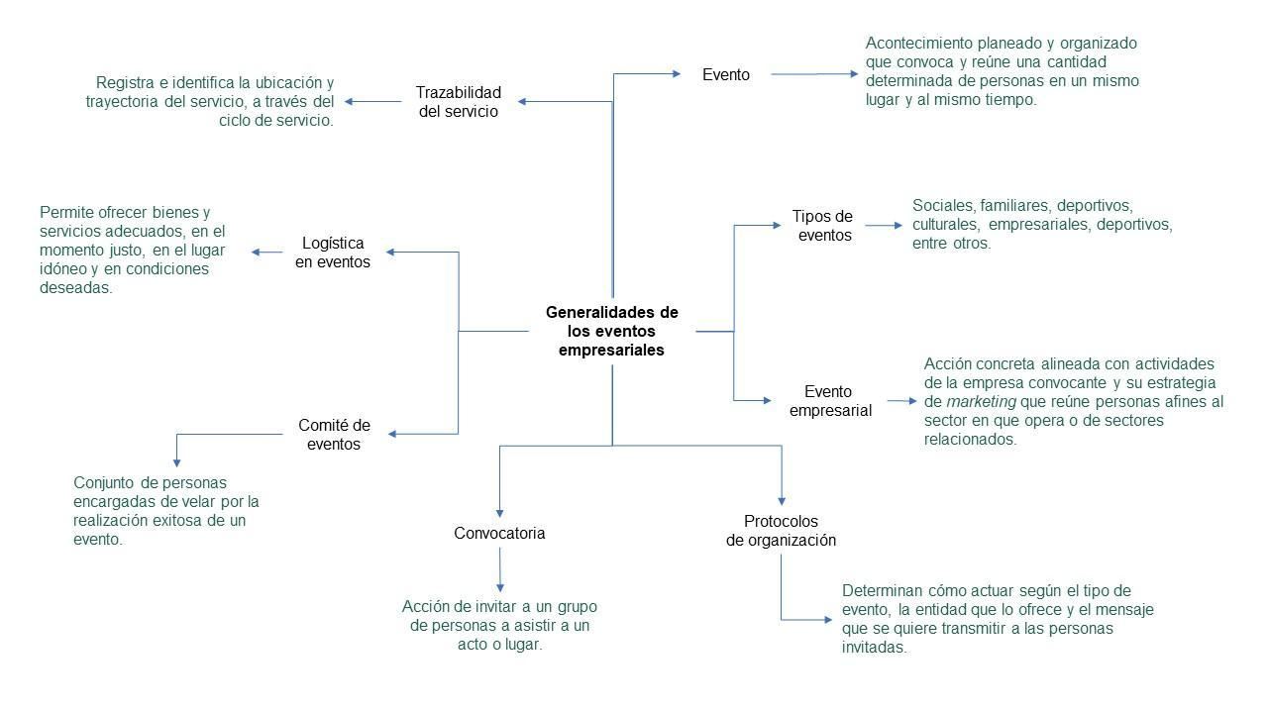

ACTIVIDAD DIDÁCTICA

Tipo de recurso | Actividad didáctica: falso o verdadero
Apreciado aprendiz, a continuación encontrará una serie de preguntas que deberá resolver, con el objetivo de evaluar la aprehensión de los conocimientos expuestos en este componente formativo. |  |   Imagen 1: 122153_i38
El servicio es un actividad o acontecimiento planeado y organizado que convoca y reúne a una determinada cantidad de personas en un mismo lugar y al mismo tiempo.
Verdadero  Retroalimentación:  ¡Incorrecto! Es necesario revisar nuevamente el tema sobre el servicio. |  | Falso (correcto)  Retroalimentación:  Muy bien, felicitaciones. Tiene claro el concepto abordado.
Un evento empresarial es una acción concreta, alineada con actividades de la empresa convocante, que reúne personas afines al sector en que opera o sectores relacionados.
Verdadero (correcto)  Retroalimentación:  Muy bien, felicitaciones. Tiene claro el concepto abordado. |  | Falso  Retroalimentación:  ¡Incorrecto! Es necesario revisar nuevamente el tema sobre los eventos.
Algunos tipos de evento empresarial son: cumpleaños, ferias, celebraciones familiares, celebraciones deportivas y eventos de donación.
Verdadero  Retroalimentación:  ¡Incorrecto! Es necesario revisar nuevamente el tema sobre los tipos de eventos. |  | Falso (correcto)  Retroalimentación:  Muy bien, felicitaciones. Tiene claro el concepto abordado.
El protocolo empresarial es el conjunto de normas establecidas para la correcta planificación, ejecución y control de los eventos que son promovidos por una empresa, a nivel interno o externo.
Verdadero (correcto)  Retroalimentación:  Muy bien, felicitaciones. Tiene claro el concepto abordado. |  | Falso  Retroalimentación:  ¡Incorrecto! Es necesario revisar nuevamente el tema sobre el protocolo empresarial.
La agenda del evento es un documento que debe contener la planeación, organización, ejecución y evaluación del evento.
Verdadero  Retroalimentación:  ¡Incorrecto! Es necesario revisar nuevamente el tema sobre la agenda del evento. |  | Falso (correcto)  Retroalimentación:  Muy bien, felicitaciones. Tiene claro el concepto abordado.
El comité de eventos es un conjunto de personas formalmente establecido, que se encarga de velar por el desarrollo exitoso de un evento, desarrollando cada una de la actividades planeadas.
Verdadero (correcto)  Retroalimentación:  Muy bien, felicitaciones. Tiene claro el concepto abordado. |  | Falso  Retroalimentación:  ¡Incorrecto! Es necesario revisar nuevamente el tema sobre el comité de eventos.
El comité de eventos prepara el cronograma de actividades, asigna fechas preliminares, establece los temas a tratar y define las actividades a realizar, según el público previsto. Son actividades propias que debe desarrollar el director o gerente de la empresa que organiza el evento.
Verdadero  Retroalimentación:  ¡Incorrecto! Es necesario revisar nuevamente el tema sobre el comité de eventos. |  | Falso (correcto)  Retroalimentación:  Muy bien, felicitaciones. Tiene claro el concepto abordado.
El alcance del evento es determinado en la fase de planeación. Es allí donde se define hasta dónde se podrá abarcar el evento, en cuestión de número de personas, tiempo, localización geográfica y objetivos organizacionales.
Verdadero (correcto)  Retroalimentación:  Muy bien, felicitaciones. Tiene claro el concepto abordado. |  | Falso  Retroalimentación:  ¡Incorrecto! Es necesario revisar nuevamente el tema sobre el alcance de un evento.
El comité de eventos permite ofrecer bienes y servicios adecuados, en el momento justo, en el lugar idóneo, en condiciones deseadas y con la mayor rentabilidad posible.
Verdadero (correcto)  Retroalimentación:  Muy bien, felicitaciones. Tiene claro el concepto abordado. |  | Falso  Retroalimentación:  ¡Incorrecto! Es necesario revisar nuevamente el tema sobre el comité de eventos.
La trazabilidad es un conjunto de procedimientos que permiten registrar e identificar la ubicación y trayectoria del servicio, a través del ciclo de servicio.
Verdadero (correcto)  Retroalimentación:  Muy bien, felicitaciones. Tiene claro el concepto abordado. |  | Falso  Retroalimentación:  ¡Incorrecto! Es necesario revisar nuevamente el tema sobre la trazabilidad.

Retroalimentación general positiva:
¡Felicitaciones! Ha logrado una óptima aprehensión de los conocimientos relacionados con las generalidades de los eventos empresariales.

Retroalimentación general negativa:
¡Inténtelo de nuevo! Lo invitamos a revisar nuevamente el material de estudio para afianzar los conocimientos presentados. ¡Ánimo!

MATERIAL COMPLEMENTARIO

Tipo de recurso | Material complementario
Tema | Referencia APA del material | tipo | Enlace
Eventos | Cordero López, L. (2016). Organización de eventos como herramienta de comunicación interna: Avon Cosmetics España [Trabajo de grado]. Universidad de Sevilla. https://idus.us.es/bitstream/handle/11441/48294/%20CorderoLopez_Lucia_TFG_2016.pdf?sequence=1&isAllowed=y | PDF | https://idus.us.es/bitstream/handle/11441/48294/%20CorderoLopez_Lucia_TFG_2016.pdf?sequence=1&isAllowed=y
Eventos | Arias, R. (2016). Etapas de un Evento (video). YouTube. https://www.youtube.com/watch?v=Ho6xhcnyuIw | Video | https://www.youtube.com/watch?v=Ho6xhcnyuIw
Logística en eventos | Santander Argentina Oficial. (2018). Cómo organizar un evento (video). YouTube. https://www.youtube.com/watch?v=vyEfoTSYyvo | Video | https://www.youtube.com/watch?v=vyEfoTSYyvo
Técnicas de recolección de información | TEBAEV VIDEOS EDUCATIVOS. (2020). Técnicas de recolección de datos (video). YouTube. https://www.youtube.com/watch?v=b4O_XAuAmto | Video | https://www.youtube.com/watch?v=b4O_XAuAmto

GLOSARIO

Tipo de recurso | Glosario
Acta: | documento que recopila todos los acontecimientos del evento y permite establecer conclusiones decisivas sobre los resultados del mismo.
Afiche: | documento publicitario. En algunos eventos como ferias, exposiciones o seminarios se puede utilizar publicidad física para mostrar e incentivar la participación de los grupos de interés.
Alianza: | acuerdo entre dos involucrados (personas o empresas) que aportan sus recursos y conocimientos. En grandes eventos es necesario y conveniente trabajar en equipo.
Ambientación: | hace referencia a la preparación o adecuación del sitio físico o virtual donde se desarrollará el evento.
Anfitrión: | persona que convida o invita al evento. Se dice también que una empresa o país es anfitrión, cuando se realiza un evento en sus instalaciones o territorio.
Base de datos: | recopilación de información importante para la empresa o evento, documentada física o digitalmente. Las bases de datos suelen contener información o datos de contacto de los clientes.
Buffet: | es un mostrador para servir comidas. Este tipo de ofrecimiento se realiza en eventos empresariales como congresos, juntas o reuniones.
Comité organizador: | conjunto de personas que debe cumplir unas funciones específicas con respecto a la organización del evento.
Conductor: | persona que ameniza o dirige un evento. Es el encargado de dar las instrucciones generales y públicas en el desarrollo del evento.
Conferencia: | Reunión en la que una o varias personas exponen un tema determinado, profundizado en cada aspecto para brindar un conocimiento a los oyentes.
Congreso: | reunión de personas, generalmente limitada o cerrada y de carácter importante, en la que los miembros se encuentran para tratar temas y tomar decisiones importantes.
Evento: | acontecimiento previamente organizado.
Foro: | reunión enfocada en el intercambio de opiniones y puntos de vista por parte de los participantes.
Lanzamiento: | presentación formal y promocional de un producto o servicio.
Moderador: | persona que hace la apertura, marca los tiempos de participación y modela el desarrollo de los foros, las mesas redondas o los grupos focales.

REFERENCIAS BIBLIOGRÁFICAS:

Tipo de recurso | Bibliografía
Molinari, S. (2012). La organización de eventos corporativos e institucionales: las claves de una organización exitosa. Temas Grupo Editorial. https://elibro-net.bdigital.sena.edu.co/es/lc/senavirtual/titulos/116702
Panizo Alonso, J. M. y Jiménez-Morales, M. (2017). Eventos y protocolo: la gestión estratégica de actos corporativos e institucionales. Editorial UOC. https://elibro-net.bdigital.sena.edu.co/es/ereader/senavirtual/58629?page=1
Ramírez Salazar, M. D. P. (2011). Innovación en gestión de eventos organizacionales. Ecoe Ediciones. https://login.bdigital.sena.edu.co/login?qurl=https://elibro.net%2fes%2fereader%2fsenavirtual%2f69184%3fpage%3d1

